４
月 日（ 曜日）
組
年

かん電池を使って，モーターをもっと速く回すには，どうしたらよいでしょうか。

２このかん電池をどのようにつなげば，モーターが速く
回るだろうか。

 ２このかん電池を使って，モーターを回す
２ 実 験



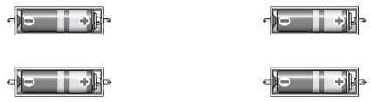
 | かん電池１このときとくらべて | かん電池１このときとくらべて
予想 | 変わらない ・ 速く回る | 変わらない ・ 速く回る
結果 | 変わらない ・ 速く回る | 変わらない ・ 速く回る


モーターが回る速さを，かん電池１このときとくらべて，なかま分けをしましょう。


○かん電池１このときとくらべて速く回ったつなぎ方は，どのようなつなぎ方か。

○かん電池１このときと同じ速さで回ったつなぎ方は，どのようなつなぎ方か。
 かん電池のつなぎ方は， と， の
2つに分けられる。

●それぞれのつなぎ方になるよう，かん電池とモーターを線でつなぎましょう。

